АДМИНИСТРАЦИЯ
МУНИЦИПАЛЬНОГО ОБРАЗОВАНИЯ
ЕФРЕМОВСКИЙ МУНИЦИПАЛЬНЫЙ ОКРУГ
ТУЛЬСКОЙ ОБЛАСТИ

от 23.06.2026 № 780

О КОМПЛЕКСНОМ РАЗВИТИИ НЕЗАСТРОЕННОЙ ТЕРРИТОРИИ В РАЙОНЕ КВАРТАЛА, ОГРАНИЧЕННОГО УЛ.МЕНДЕЛЕЕВА И УЛ.ЗЕЛЕНАЯ, В Г.ЕФРЕМОВЕ ТУЛЬСКОЙ ОБЛАСТИ

В соответствии с Градостроительным кодексом Российской Федерации, Федеральным законом от 06.10.2003 № 131-ФЗ «Об общих принципах организации местного самоуправления в Российской Федерации», на основании Устава муниципального образования Ефремовский муниципальный округ Тульской области администрация муниципального образования Ефремовский муниципальный округ Тульской области ПОСТАНОВЛЯЕТ:
1. Осуществить комплексное развитие незастроенной территории общей площадью 1,71 га, расположенной в районе квартала, ограниченного ул.Менделеева и ул.Зеленая, в г.Ефремове Тульской области (приложение № 1).
2. Объекты капитального строительства, расположенные в границах территории, подлежащей комплексному развитию, в том числе перечень объектов капитального строительства, подлежащих сносу или реконструкции, включая многоквартирные дома, отсутствуют.
3. Предельный срок реализации решения о комплексном развитии незастроенной территории составляет 7 лет.
4. Определить основные виды разрешенного использования земельных участков и объектов капитального строительства, которые могут быть выбраны при реализации решения о комплексном развитии незастроенной территории, предельные параметры разрешенного строительства, реконструкции объектов капитального строительства в границах территории и объем строительства в границах незастроенной территории, в районе квартала, ограниченного ул.Менделеева и ул.Зеленая, в г.Ефремове Тульской области (приложение № 2).
5. Расчетные показатели минимально допустимого уровня обеспеченности объектами коммунальной, транспортной, социальной инфраструктур и расчетные показатели максимально допустимого уровня территориальной доступности указанных объектов для населения, в отношении территории, подлежащей комплексному развитию, устанавливаются в соответствии с региональными и (или) местными нормативами градостроительного проектирования.
6. Реализацию комплексного развития территории, указанной в пункте
1 настоящего постановления, осуществить путем проведения торгов в целях заключения договора о комплексном развитии незастроенной территории. Самостоятельная реализация настоящего постановления муниципальным образованием Ефремовский муниципальный округ Тульской области, равно как и его реализация юридическими лицами, определенными Российской Федерацией или субъектом Российской Федерации, не осуществляется.
7. Определить отдел архитектуры и градостроительства администрации муниципального образования Ефремовский муниципальный округ Тульской области органом администрации муниципального образования Ефремовский муниципальный округ Тульской области, уполномоченным на реализацию мероприятий по комплексному развитию незастроенной территории, предусмотренных Градостроительным кодексом Российской Федерации.
8. Определить комитет имущественных и земельных отношений администрации муниципального образования Ефремовский муниципальный округ Тульской области органом администрации муниципального образования Ефремовский муниципальный округ Тульской области, уполномоченным на проведение оценки для определения начальной цены торгов на право заключения договора о комплексном развитии незастроенной территории.
9. Контроль за исполнением настоящего постановления возложить на заместителя главы администрации по экономике администрации муниципального образования Ефремовский муниципальный округ Тульской области.
10. Комитету по делопроизводству и контролю администрации муниципального образования Ефремовский муниципальный округ Тульской области (Неликаева М.Г.) опубликовать настоящее постановление в официальном сетевом издании муниципального образования Ефремовский муниципальный округ Тульской области «Сборник правовых актов муниципального образования муниципального образования Ефремовский муниципальный округ Тульской области и иной официальной информации».
11. Постановление вступает в силу со дня официального опубликования.

Заместитель главы администрации по жизнеобеспечению администрации муниципального образования Ефремовский муниципальный округ
Тульской области
С.А.Бобровский

Приложение №1
к постановлению
администрации муниципального образования
Ефремовский муниципальный округ
Тульской области
от 23.06.2026 № 780

ГРАНИЦЫ КОМПЛЕКСНОГО РАЗВИТИЯ НЕЗАСТРОЕННОЙ ТЕРРИТОРИИ
В РАЙОНЕ КВАРТАЛА, ОГРАНИЧЕННОГО УЛ.МЕНДЕЛЕЕВА И УЛ.ЗЕЛЕНАЯ,
В Г.ЕФРЕМОВЕ ТУЛЬСКОЙ ОБЛАСТИ

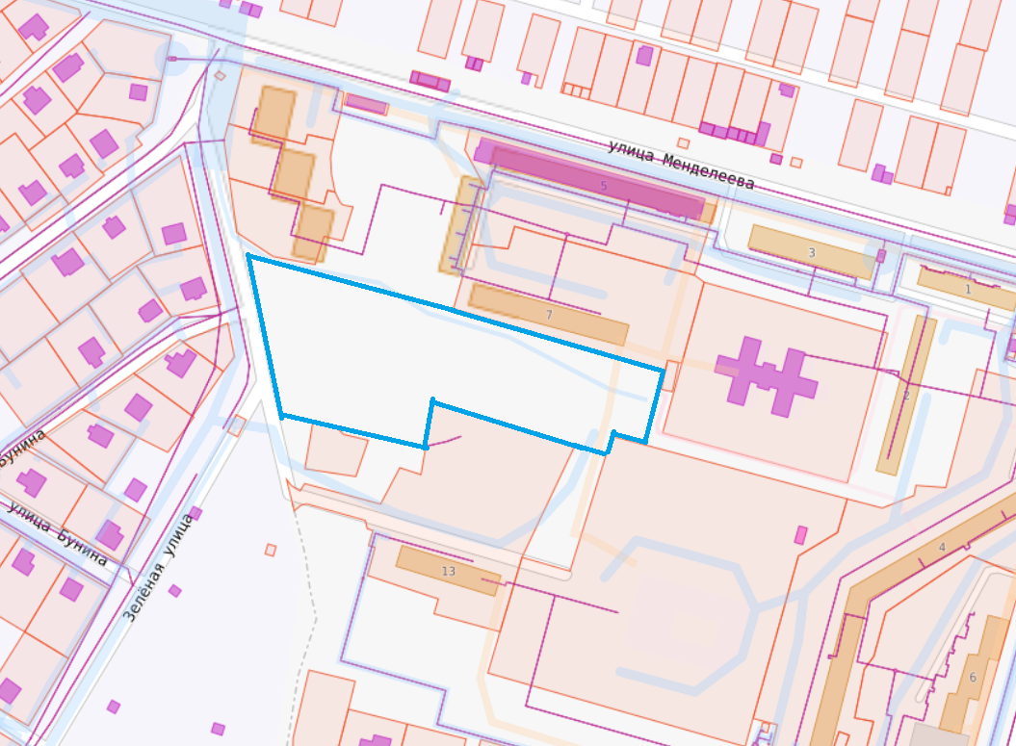

Границы комплексного развития незастроенной территории в районе квартала, ограниченного ул.Менделеева и ул.Зеленая, в г.Ефремове Тульской области

Ведомость координат поворотных точек территории комплексного развития незастроенной территории в местной системе координат МСК 71.1 от СК 95.

№ точки | Х | У
1 | 627090,18 | 293488.51
2 | 627054,53 | 293614.24
3 | 627012,29 | 293604.17
4 | 627015,88 | 293582.98
5 | 627004,21 | 293579.68
6 | 627034,59 | 293477.21
7 | 627009,62 | 293472.51
8 | 627032,33 | 293375.51
9 | 627123,51 | 293352.09
10 | 627090,18 | 293488.51
1 | 627090,18 | 293488.51

Площадь незастроенной территории, подлежащей комплексному развитию: 17054 кв. м

Приложение №2
к постановлению
администрации муниципального образования
Ефремовский муниципальный округ
Тульской области
от 23.06.2026 № 780

ОСНОВНЫЕ ВИДЫ РАЗРЕШЕННОГО ИСПОЛЬЗОВАНИЯ ЗЕМЕЛЬНЫХ УЧАСТКОВ
И ОБЪЕКТОВ КАПИТАЛЬНОГО СТРОИТЕЛЬСТВА, КОТОРЫЕ МОГУТ БЫТЬ ВЫБРАНЫ
ПРИ РЕАЛИЗАЦИИ РЕШЕНИЯ О КОМПЛЕКСНОМ РАЗВИТИИ ТЕРРИТОРИИ, ПРЕДЕЛЬНЫЕ ПАРАМЕТРЫ РАЗРЕШЕННОГО СТРОИТЕЛЬСТВА, РЕКОНСТРУКЦИИ ОБЪЕКТОВ КАПИТАЛЬНОГО СТРОИТЕЛЬСТВА И ОБЪЕМ СТРОИТЕЛЬСТВА В ГРАНИЦАХ НЕЗАСТРОЕННОЙ ТЕРРИТОРИИ В РАЙОНЕ КВАРТАЛА, ОГРАНИЧЕННОГО УЛ.МЕНДЕЛЕЕВА И УЛ.ЗЕЛЕНАЯ, В Г.ЕФРЕМОВЕ ТУЛЬСКОЙ ОБЛАСТИ

Основные виды разрешенного использования земельных участков и объектов капитального строительства:
Основные виды разрешенного использования | Код (числовое обозначение) вида разрешенного использования земельного участка
Малоэтажная многоквартирная жилая застройка | 2.1.1
среднеэтажная жилая застройка | 2.5
амбулаторно – поликлиническое обслуживание | 3.4.1
дошкольное, начальное и среднее общее образование | 3.5.1
обеспечение деятельности в области  гидрометеорологии и смежных с ней областях | 3.9.1
площадки для занятий спортом | 5.1.3
благоустройство территории | 12.0.2

Предельные размеры земельных участков и предельные параметры разрешенного строительства, реконструкции объектов капитального строительства:
- предельные (минимальные и (или) максимальные) размеры земельных участков не подлежат установлению;
- минимальные отступы от границ земельных участков не подлежат установлению;
- предельная высота зданий, строений, сооружений - 30 м;
- максимальный процент застройки в границах земельного участка - 40%;
- максимальный коэффициент застройки в границах территории комплексного развития – 0,4;
- максимальный коэффициент плотности застройки в границах территории комплексного развития – 2,5;
- минимальное количество машино-мест для хранения
индивидуального автомобильного транспорта для жилой застройки
на 1 квартиру – 0,4 машино-места.

Объем строительства:
- объекты жилой застройки - общая площадь жилых помещений
(с учетом балконов, лоджий, веранд и террас) – не более 17000 кв. м

